OŠ Medvode pevski zbor CICIBANI delo na daljavo (od 9. do 13. 11. 2020) B. Rakar

IMAM DOLINO ZELENO
(slovenska ljudska)
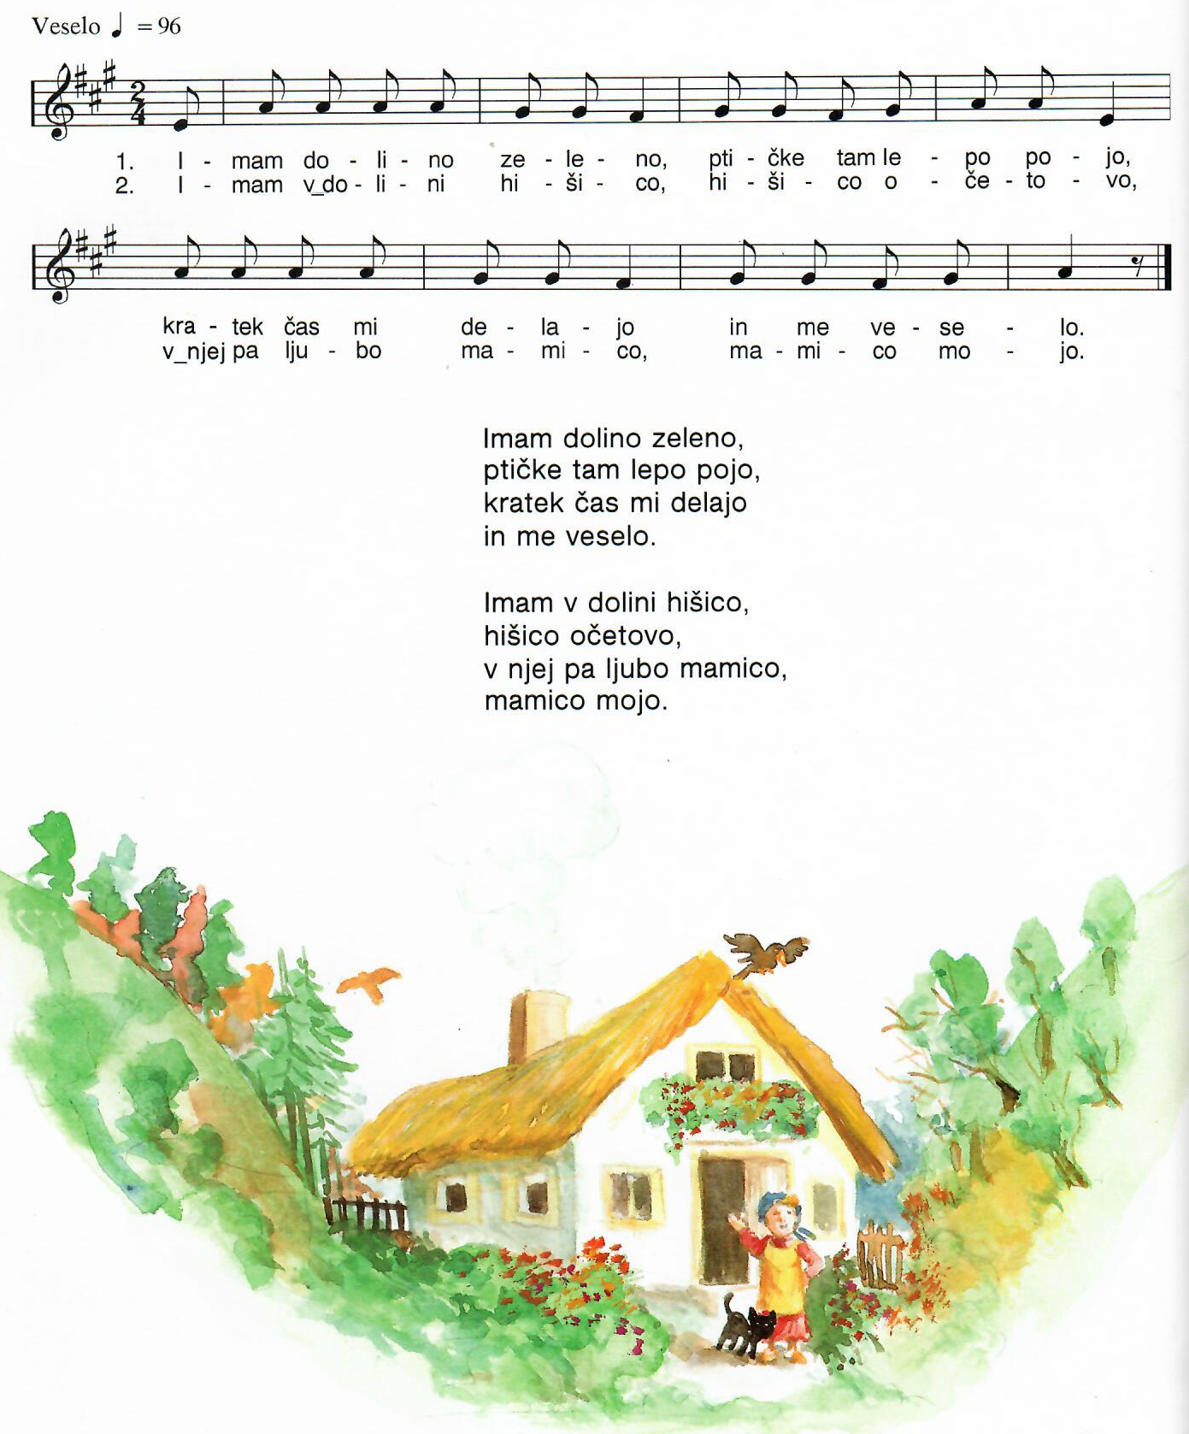
IMAM DOLINO ZELENO,
PTIČKE TAM LEPO POJO,
KRATEK ČAS MI DELAJO
IN ME VESELO.

MAM V DOLINI HIŠICO, HIŠICO OČETOVO,
V NJEJ PA LJUBO MAMICO, MAMICO MOJO.
POSNETEK PESMICE S PETJEM IN SPREMLJAVO:
https://www.youtube.com/watch?v=liBuCowApps
POSNETA SPREMLJAVA ZA PESMICO IMAM DOLINO ZELENO:
https://www.youtube.com/watch?v=970Z6xl64fk

